九十九年度母乳哺育研習會課程表

- 目的：藉由醫療人員彼此之經驗分享，以增加醫護人員母乳哺育知識及技
能，進而提升醫護人員母乳哺餵專業能力與照護品質並營造產後更完善安
全之母嬰親子環境。
- 主辦單位：台灣母乳哺育聯合學會
屏東縣政府衛生局
財團法人屏東基督教醫院
承辦單位：財團法人屏東基督教醫院
- 參加對象：凡屏東縣從事母嬰照護相關工作及有興趣之醫護人員
- 容額數：350人，報名至5/14 17:00止（額滿則提前截止）。
- 日期:99年5月21日（星期五）08:00~17:00
- 地點:財團法人屏東基督教醫院約翰大樓六樓集會堂（屏東市大連路60號）
- 費用：免費
時 間 | 主 題 | 講 師
08:00~08:10 | 報到 | 護理部
08:10~08:20 | 長官致詞
08:20~9:20 | 哺餵母乳機轉（如何讓寶寶吃飽） | 林淑敏主任
9:20~10:10 | 產前教育 | 林淑敏主任
10:10~10:20 | 休息
10:20~11:10 | 評估觀察母乳 | 孫嘉霙個管師
11:10~12:00 | 諮詢技巧 | 孫嘉霙個管師
12:00~13:00 | 午休
13:00~13:50 | 常見哺乳母親乳房問題 | 黃美玉顧問
13:50~14:40 | 常見哺乳嬰兒問題 | 黃美玉顧問
14:40~14:50 | 休息
14:50~15:40 | 母嬰分開時的哺乳 | 徐婉貞督導
15:40~16:30 | 母嬰親善醫院介紹 | 徐婉貞督導
16:30~17:00 | 綜合討論
- 課程內容：
＊講師介紹（依授課時間順序）
林淑敏 署立屏東醫院小兒科主任
孫嘉霙 郭綜合醫院產嬰室產科個管師
黃美玉 健新醫院院長室顧問
徐婉貞 寶建醫療社團法人寶建醫院護理部督導
- 注意事項：
1.洽詢專線：08-7368686轉5980-14 屏基護理部 林炘葉小姐
2.保障與會學員權益，恕不接受現場報名。
3.本課程將徹底執行簽到及簽退，簽到時間為早上及中午上課前15分鐘簽到，下午簽
退時間為16點30分以後。
4.為尊重講師請勿中場離席，課程中將會隨機點名。
5.課程尚未結束前中途離席，僅核發實際上課時數證書；積分認證需上滿全天八小時
課程，否則將無法承認學分。
6.目前預計申請教育積分: 護理人員繼續教育積分、公務人員終身學習時數、兒科醫
學會及台灣新生兒科醫學會積分（申請中）。
7.未提供免費停車，請盡量共同搭乘，或利用大眾運輸工具。
8.本次研習課程免費，將不供應餐點，僅提供開水使用，為響應環保，請自行攜帶環
保杯。
9.會場冷氣較強，請記得攜帶外套。
- 交通資訊
屏東基督教醫院交通位置圖：

☆開車：搭火車至屏東火車站，走光復路至復興路右轉→萬倉街左轉→仁愛路左轉→民生路右轉(會經過人愛醫院)→自由路(台24線)左轉→沿自由路至大連路右轉直走一段距離即可抵達。http://www.ptch.org.tw/_private/MF/info/Map.html
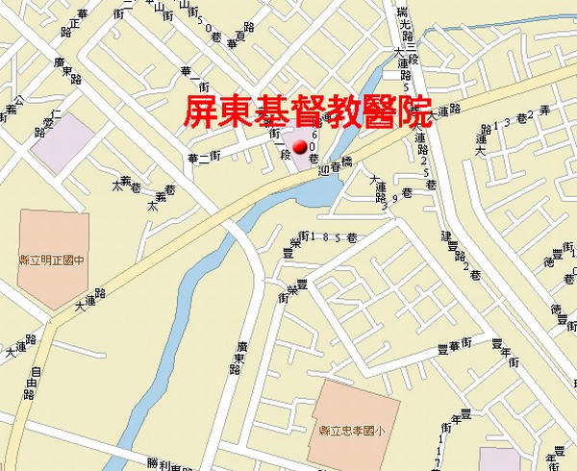

☆屏東客運公車：屏基公車時刻表
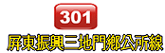
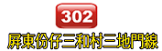
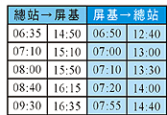
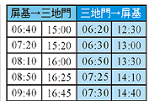
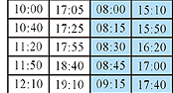
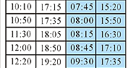
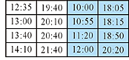
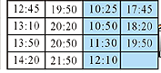
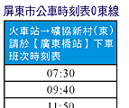
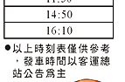


九十九年度母乳哺育研習會報名表
主辦單位：台灣母乳哺育聯合學會
屏東縣政府衛生局
財團法人屏東基督教醫院
承辦單位：財團法人屏東基督教醫院
時 間：99/05/21(星期五) 08:00-17:00
地 點：財團法人屏東基督教醫院約翰大樓六樓集會堂(屏東市大連路60號)
人 數：350名，報名至5/14 17:00止（額滿則提前截止）。
費 用：免費（午餐自理）
報名方式：填寫報名表，傳真至08-7376641。
報名注意事項：
- 請筆跡工整，以利登錄學分及證書製作。
- 響應環保請自備環保杯，以利享用茶水使用。
- 傳真報名後請務必來電洽詢是否報名成功，洽詢專線：08-7368686轉5980-14 屏基護理部 林炘葉小姐。
------------------------------------------------------------------------------------------------
（請填寫以下資料傳真08-7376641報名）
聯絡人：______________電話：______________傳真：_____________
中文姓名 | 英文姓名 | 身分證字號 | 服務單位/職稱 | 聯絡電話 | 是否為  公務員
□是
□否
□是
□否
□是
□否
□是
□否
□是
□否
□是
□否
□是
□否
□是
□否
【填寫身份證字號是因為現場簽名時，學員字跡暸草。若登錄學分有異常時，可以查詢用】
【填寫英文姓名是因為需製作課程證書之用途，請務必筆跡工整，以利正確，感謝您!】

